Sajtóanyag

Hipnotikus fénydimenziókat nyit a Zsolnay Fényfesztivál

Pimasz játék az érzékekkel, szemkápráztató fényinstallációk és alternatív fénydimenziók – Pécsett a Zsolnay Fényfesztivál ismét ellenállhatatlan programokat kínál július 4-7. között! Megjelenik a mesterséges intelligencia, lesz elvarázsolt fényerdő és egy disztópikus sci-fi világába is beléphetünk! Az ecset továbbra is a fény, a vászon pedig a teljes belváros, mintegy 30 helyszínnel.

Egyre több hasonló típusú rendezvénnyel találkozhatunk már az ország számos pontján, de a 2016-ban indult Zsolnay Fényfesztivál továbbra is egyedülálló módon tesz kísérletet arra, hogy egy belvárosnyi teret transzformáljon újra a fény segítségével.

A 8. alkalommal induló Zsolnay Fényfesztivált a nemzetközi szakma már az európai fényfesztiválok élmezőnyébe sorolja, a közönség látogatószáma idén is 100.000 fő felett várható.
- Aki nem élt még át hasonlót, el sem tudja képzelni, milyen felfoghatatlannak tűnő vizuális élményeket lehet életre hívni a fény segítségével – mondja Hummel Márk, a fesztivált szervező Zsolnay Örökségkezelő NKft. ügyvezetője.

A fesztivál fő attrakciójának számító Zsolnay Light Art Video Mapping Verseny keretében öt alkotás látható, melyek háromdimenziós, hanggal kísért, fényből szőtt animációk, kifejezetten a Székesegyház homlokzatára komponálva. A verseny idei témája a bűvös kocka. 2024-ben ötvenéves a világhírű Rubik Ernő által tervezett, jól ismert térbeli logikai játék, a Rubik kocka, ami világméretű közösséget épített.

Minden évben kivételes élményt kínál a Fény Útja, így lesz ez idén is. A Pécs belvárosát behálózó fénykörút alkotásai egyesével csavarják el a látogatók fejét. A 19 állomása érinti a belváros ikonikus épületeit, de a folyamatosan növekvő érdeklődés miatt szükségessé vált, hogy még nagyobb területre terjedjen ki. Így a tavaly nagy sikerrel debütált Kodály Központ Hangversenytermén túl egészen a Zsolnay Negyedig húzódik a fényuniverzum. Itt egy látványos fényinstalláció látható, egyúttal bejárhatók lesznek éjszaka a Zsolnay Negyed látnivalói és több kiállítása is, köztük az m21 Galériában látható Street Up című tárlat.

A Fény Útja művészei napjaink top témáira reflektálnak. A mesterséges intelligencia segítségével interaktív módon formálhatjuk át egy kiállítótér belső tereit, míg egy másik alkotás a kiterjesztett valóságon keresztül vizsgálja a tűz, mint civilizációnk számára meghatározó, ősi elem jelenkori szerepét. Több száz vörösen izzó óriás lézernyaláb koreografált mozgását csodálhatjuk a Kodály Központ hangversenytermében, az Árkád Pécs Bevásárlóközpontban 100 négyzetméteres LED falon az élet eredetének története formálódik át virtuális fantáziavilággá, a Balokány Liget pedig elvarázsolt fényerdővé változik.
Helyváltoztatás nélkül is utazhatunk abban az utcában, ahol a teljes járdafelület mozgásba lendül a talpunk alatt; egy audiovizuális vetítés pedig a sci-fi műfaj esztétikáján keresztül kritikát fogalmaz meg a technológia fejlődéséhez társított általános optimizmusunkkal kapcsolatosan.

A fesztivál nemcsak fényalkotásokkal teszi gazdagabbá Pécs belvárosát, hanem napközben színes utcaszínházi és újcirkuszi produkciókkal is. A belváros közterein argentin, ausztrál, katalán, izraeli, cseh és magyar művészek előadásai során erősíthetjük rekeszizmainkat, vagy csodálhatjuk a zsonglőrök és artisták ügyességét.

A fesztivál programjai és a Fény Útja köztereken bemutatott látványosságai ingyenesen látogathatók, míg a zárt terekben lévők egy karszalag megvásárlásával tekinthetők meg, ezek a Fény Útja Extra helyszínek. Az early bird jegyértékesítés május 9-től indul az alábbi linken: https://www.zsolnayfenyfesztival.hu/jegyek

Pécs a nyár fénypontja!

Részletek: www.fenyfesztival.hu

Megvalósult a Nemzeti Kulturális Alap támogatásával.

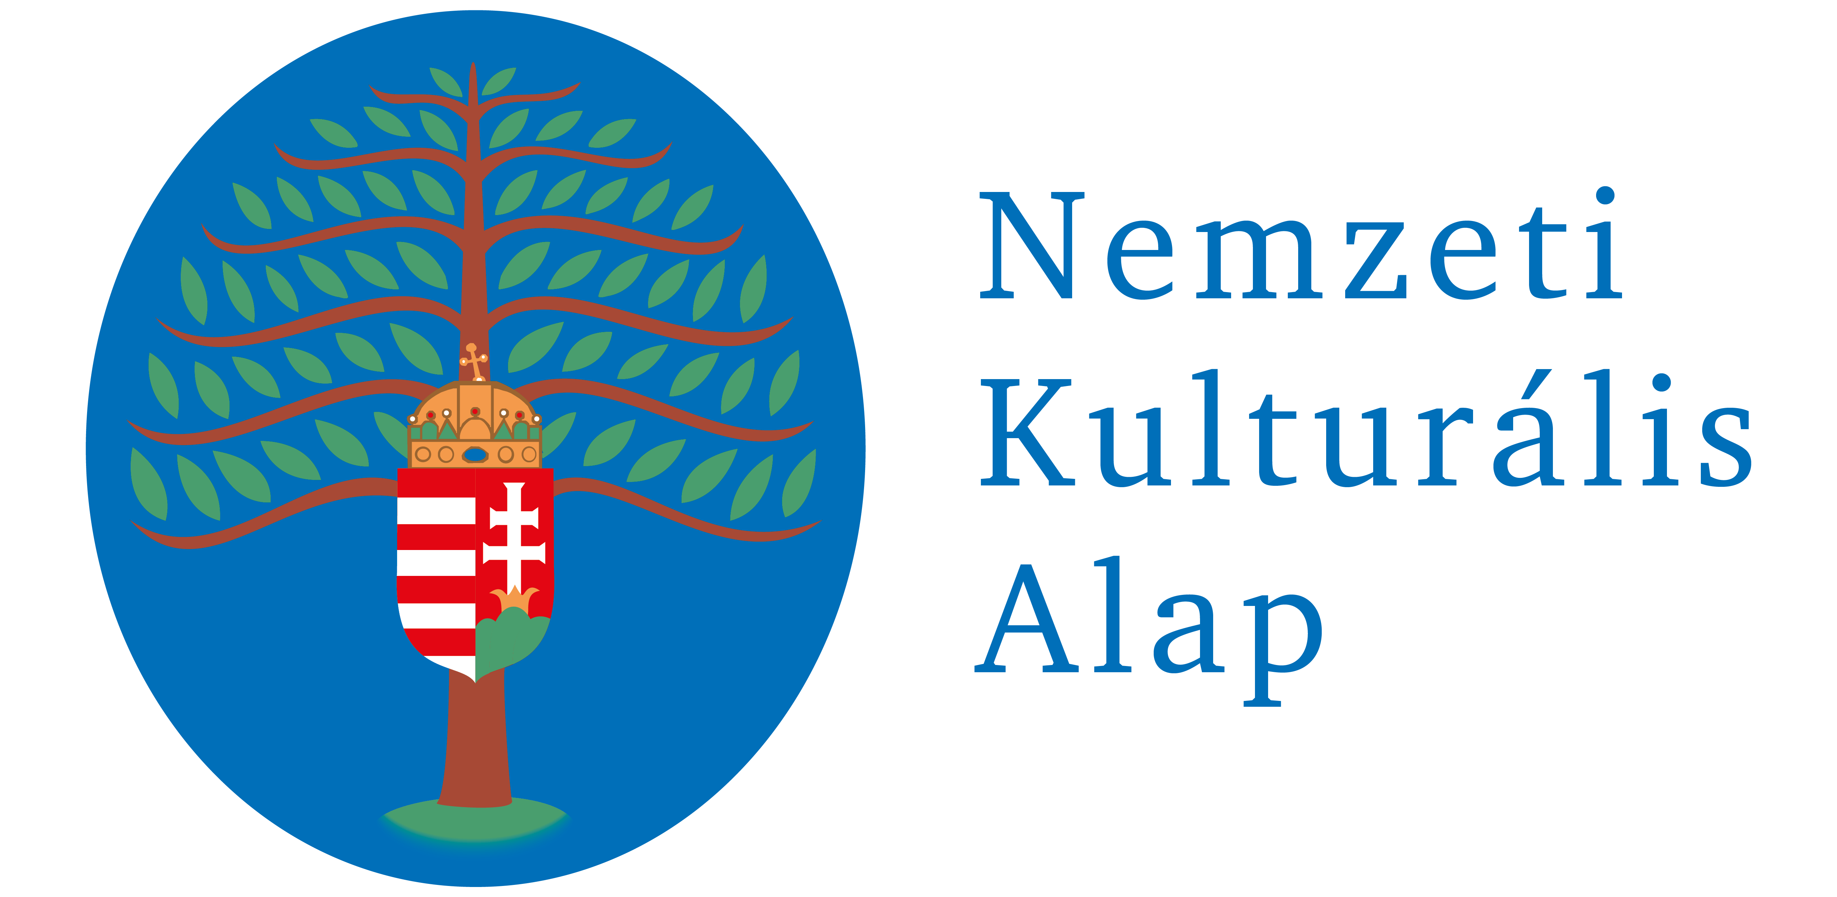
2024.05.09.

